Lisa 1
Kohtla-Järve Linnavalitsuse
- juuni 2021. a
korralduse nr .......juurde
Luha põik tänava ruumikuju hetkel
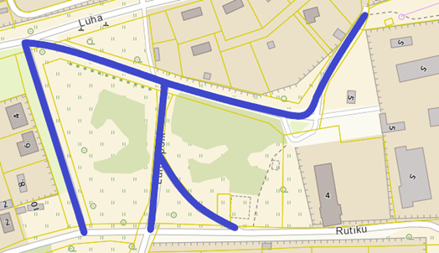

Luha põik tänava ruumikuju peale muutmist
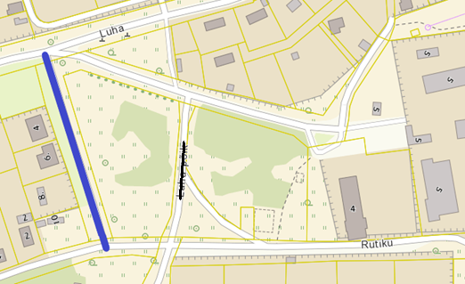

Leppemärgid:

Luha põik
Katastriüksuse piir

